

UBND QUẬN LONG BIÊN
TRƯỜNG THCS ĐÔ THỊ VIỆT HƯNG
-------------

NỘI DUNG HƯỚNG DẪN HỌC SINH
TỰ HỌC VÀ ÔN TẬP TẠI NHÀ TUẦN 32
KHỐI 6

- Cha mẹ học sinh: Hàng ngày nhắc con học bài theo TKB và nội dung ôn tập
- Thầy cô giáo chủ nhiệm: Gửi nội dung ôn tập, phối hợp với CMHS dể đôn đốc học sinh thực hiện nghiêm túc nề nếp học tập
- Thầy cô giáo bộ môn: Hướng dẫn học sinh học tập theo TKB
- Học sinh: Chăm chỉ học bài và làm bài đầy đủ.
- Kính mong các thầy cô giáo, các bậc phụ huynh động viên, giúp đỡ để các con học sinh phát huy tinh thần tự học, giữ vững nề nếp, học tập hiệu quả.

THÁNG 3 NĂM 2020

1. MÔN TOÁN
Bài 1.(3 điểm) Thực hiện phép tính :
- 53.123 – 53.23
- (42 – 98) - (42 -12) - 12

Bài 2.(3 điểm) Tìm số nguyên , biết:
Bài 3.(3 điểm)
- Một vòi nước chảy trong 6 giờ thì đầy bể. Hỏi 1 giờ vòi nước chảy được mấy phần bể; 4 giờ vòi chảy được bao nhiêu phần bể?
- vẽ đường thằng xy, lấy O thuộc đường thằng xy. Trên 1 nửa mặt phẳng bờ là đường thẳng xy vẽ tia Ot sao cho góc xOt bằng 60⁰. Trên nửa mặt phẳng không chứa tia Ot có bờ là đường thẳng xy vẽ tia Oz sao cho góc xOz bằng 30⁰.
Hỏi tia Ox nằm có giữa 2 tia Ot và Oz không? Vì sao?
Bài 4.(1 điểm)

Tìm x biết

b) Cho M = 3 + 3² + 3³ + 3⁴ +.....3¹⁰⁰
Hỏi :M có chia hết cho 4, cho 12 không ? vì sao?
2. MÔN NGỮ VĂN
Câu 1. Cho câu văn sau:
“Dượng Hương Thư như một pho tượng đồng đúc, các bắp thịt cuồn cuộn, hai hàm răng cắn chặt, quai hàm bạnh ra, cặp mắt nảy lửa ghì trên ngọn sào giống như một hiệp sĩ của Trường Sơn oai linh, hùng vĩ”.
a, Câu văn trích trong văn bản nào? Do ai sáng tác? Qua đó, em cảm nhận thấy dượng Hương Thư là người như thế nào?
b, Hãy chỉ ra những hình ảnh so sánh trong câu văn trên và nêu tác dụng của phép so sánh?
c, Câu văn tả dượng Hương Thư kể trên có thể tách thành nhiều câu đơn. Em hãy so sánh với câu trong nguyên bản để thấy giá trị gợi tả, gợi cảm trong cách đặt câu văn dài của tác giả?
Câu 2. Cho đoạn văn sau:
“Tôi chẳng tìm thấy ở tôi một năng khiếu gì. Và không hiểu vì sao tôi không thể thân với Mèo như trước kia được nữa. Chỉ cần một lỗi nhỏ ở nó là tôi gắt um lên.”
(Bức tranh của em gái tôi – Tạ Duy Anh)
a, Đoạn văn kể về sự việc gì? Vì sao nhân vật “tôi” lại không thể thân với em gái như trước kia được nữa?
b, Nêu ý nghĩa của truyện “Bức tranh của em gái tôi” (Tạ Duy Anh)?
Câu 3.
Em hãy viết bài văn tả người thân yêu và gần gũi nhất với em trong gia đình (ông, bà, cha, mẹ, anh, chị, em,...).
3. MÔN TIẾNG ANH

I. Choose the word which has a different sound in the part underlined.
1. A. worked B. stopped C. forced D. wanted
2. A. kissed B. helped C. forced D. raised
3. A. confused B. faced C. cried D. defined
4. A. agreed B. missed C. liked D. watched
5. A. invited B. attended C. celebrated D. displayed
6. A removed B. washed C. hoped D. missed
7. A. looked B. laughed C. moved D.stepped
8. A. wanted B.parked C. stopped D.watched
9. A.believed B. prepared C. involved D. liked
10. A.lifted B. lasted C. happened D. Decided

II. Use the Past form of the verbs:
1- I (be).......................................a student 2 years ago.
2- He (be).................................. a doctor two years ago.
3- They (be)................................. farmers last year.
4- Lan and Ba (be) .........................nurses last year.
5- It (not be)............................ cold yesterday.
6- She (not be)........................a pupil last week.
7- (be)................. you a teacher two years ago? Yes , I (be).................
8- Why (be) ............................he unhappy last Tuesday?
9- (be) .................it hot last week? No, it (be not)………………..
10. (be)………….Nam and Huy at home last Sunday? Yes, they (be)……………
III. Give the correct form (past simple) of the regular verbs in brackets.
1. I (stay)……………….at home all weekend.
2. Last summer I (visit)……………….Ngoc Son Temple in Ha Noi.
3. They (talk)………………..about their holiday in Hoi An.
4. She (not watch)………………………………TV last night.
5 - We (not return) ......................................at home at 7 pm last Monday.
6 - I (remember)........................ your trip to Nha Trang two years ago.
7. …………….(you/ understand) the film? No, I …………….
8. She (walk)………….to the park and then she (play)…….…….tennis.
9. My father (stop)…………….smoking 3 year ago.
10. Lan (phone)……………..me yesterday.
VI. Give the correct form (past simple) of the irregular verbs in brackets.
1. She (go) ……….………. to Australia in 1994 and she liked it very much.
2. The dog (eat) ……….……….its toy last night.
3. ……….……….(you/have) a test last week?
4. The man (drive) ……….……….to the supermarket last weekend.
5. My brothers (leave) ……….………. for England last week.
6 - I (drink) ..........................a lot of coffee yesterday.
7 - Her aunt (take)................................... her to see Cham Temple last year.
8 - Tuan (have).............................. a new bike yesterday.
9 - She (not buy).................................. a new ruler yesterday?
10 - Ba (wear)............................. the cap all day yesterday.
V. Give the correct form (past simple) of the verbs in brackets.
- I ____________ (see) the film last night but I ____________ (not like) it.
- ____________ (Marco/ win) the golf competition?
- They ____________ (not play) very well yesterday. They ___________ (lose) the match.
- How many goals _________________ (your team/ score) in the first half?
- I ____________ (be) very tired, so I ____________ (go) to bed early last night.
- ____________ (you/ go) swimming this morning?
- The children ____________ (not be) hungry, so they ____________ (not eat) anything.
- Susan and her friends ____________ (come) to Japan three months ago.
- I ____________ (have) a wonderful holiday with my family last July.
10. Jane ________ (be) at the party last Sunday, so she ________ (know) what happened.
4. MÔN LỊCH SỬ
Câu 1: Hãy phân tích công lao của Hai Bà Trưng trong thời kỳ Bắc thuộc? (5 điểm)
Câu 2: Trình bày nguyên nhân, diễn biến, kết quả của cuộc khởi nghĩa Bà Triệu năm 248? (5 điểm)
5. MÔN ĐỊA LÝ
Câu 1 (3điểm): Thế nào là mỏ khoáng sản? Tại sao gọi là mỏ nội sinh và mỏ ngoại sinh?
Câu 2(1điểm): Kể tên một số khoáng sản ở Hà Nội?
Câu 3(2điểm): Hãy cho biết vai trò của lớp vỏ khí đối với đời sống trên Trái Đất
Câu 4(3điểm): Dựa vào hình 34, hãy cho biết độ cao của đỉnh A tại vị trí 1,2,3
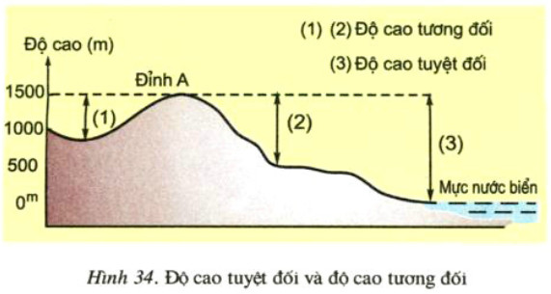
Câu 5(1điểm): Dựa vào hình ảnh hang động dưới đây, hãy mô tả quang cảnh bên trong của hang động.
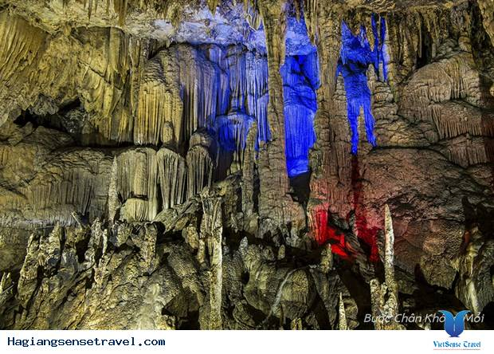

6. MÔN VẬT LÝ
Câu 1: Theo thí nghiệm ở hình vẽ bên dưới, hãy giải thích các ý sau:
a. Vì sao khi bị hơ nóng quả cầu không lọt qua vòng kim loại?
b. Vì sao sau khi quả cầu được nhúng vào nước lạnh thì quả cầu lại chui lọt qua vòng kim loại?
c. Hãy nghĩ cách làm cho quả cầu trong thí nghiệm dù đang nóng vẫn có thể lọt qua vòng kim loại?
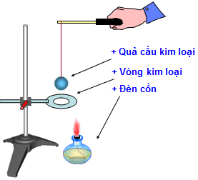
Câu 2: Một cái lọ thủy tinh được đậy bằng nút nhám cũng bằng thủy tinh. Khi nút chặt khó mở, ta hơ nóng nhanh cổ lọ thì nút mở dễ dàng. Nhưng nếu ta hơ lâu thì nút vẫn chặt không mở được. Hãy giải thích vì sao?
Câu 3: Hiện tượng nào sau đây sẽ xảy ta khi nung nóng một vật rắn? Chọn các từ tăng, giảm, không đổi điền vào chỗ trống:
a. Khối lượng của vật …….
b. Thể tích của vật………
c. Khối lượng riêng của vật ….

7. MÔN CÔNG NGHỆ
Câu 1: Tại sao phải quan tâm đến chế độ ăn uống cho từng đối tượng khi tổ chức bữa ăn trong gia đình?
Câu 2: Tại sao phải cân bằng chất dinh dưỡng trong bữa ăn?
8. MÔN SINH HỌC
PHẦN A: TRẮC NGHIỆM (4 ĐIỂM)
I.Khoanh tròn vào chữ cái đứng trước câu trả lời đúng nhất.(3điểm)
Câu 1. Cây nào dưới đây có hạt nhưng không có quả ?
A. Cây chuối B. Cây ngô
C. Cây thông D. Cây mía
Câu 2. Nhóm các cơ quan sinh sản của thực vật không bao gồm thành phần nào dưới đây ?
A. Hạt B. Hoa
C. Quả D. Rễ
Câu 3. Cơ quan nào dưới đây chỉ có ở thực vật có hoa ?
A. Quả B. Hạt
C. Rễ D. Thân
Câu 4. Hoa tự thụ phấn
A. có thể là hoa đơn tính hoặc hoa lưỡng tính.
B. luôn là hoa lưỡng tính.
C. luôn là hoa đơn tính.
D. phần lớn là hoa lưỡng tính, một số ít là hoa đơn tính.
Câu 5. Hoa thụ phấn nhờ sâu bọ thường có đặc điểm nào sau đây ?
A. Hạt phấn to, có gai.
B. Đầu nhuỵ có chất dính
C. Tràng hoa có màu sắc sặc sỡ và toả ra mùi thơm, có đĩa mật
D. Tất cả các phương án đưa ra
Câu 6. Những cây có hoa nở về đêm thường có đặc điểm gì để thu hút sâu bọ ?
A. Tất cả các phương án đưa ra
B. Toả ra mùi hương ngọt ngào, đặc biệt quyến rũ
C. Có màu trắng nổi bật để sâu bọ dễ nhận biết
D. Có đĩa mật để níu chân sâu bọ
Câu 7. Hạt là do bộ phận nào của hoa biến đổi thành sau thụ tinh ?
A. Bao phấn B. Noãn
C. Bầu nhuỵ D. Vòi nhuỵ
Câu 8. Trong quá trình thụ tinh ở thực vật, tế bào sinh dục đực sẽ kết hợp với tế bào sinh dục cái có trong noãn để tạo thành một tế bào mới gọi là
A. phôi. B. hợp tử.
C. noãn. D. hạt.
Câu 9. Loại quả nào dưới đây đa phần không có hạt ?
A. Thanh long B. Chuối
C. Hồng xiêm D. Ớt chỉ thiên
Câu 10. Những loại quả phát tán nhờ động vật có đặc điểm nào sau đây ?
A. Khi chín có vị ngọt hoặc bùi
B. Tất cả các phương án đưa ra
C. Khi chín có mùi thơm
D. Có lông hoặc gai móc
PHẦN B: TỰ LUẬN (6 ĐIỂM)
Câu I: (3 điểm) Trình bày đặc điểm của hoa thụ phấn nhờ gió. Hãy nêu một vài ứng dụng về sự thụ phấn cho hoa của con người
Câu II: (3 điểm) Người ta nói rằng những hạt rơi chậm thường được gió mang đi xa hơn. Hãy cho biết điều đó đúng hay sai ? Vì sao ?
9. MÔN GIÁO DỤC CÔNG DÂN
Bài 1: Hiện nay có một số trẻ em có mẹ là người Việt Nam. Các em không có bố và cũng không biết bố là công dân nước nào. Từ khi sinh ra các em đều được hưởng mọi chế độ chăm sóc về y tế, giáo dục, văn hóa, xã hội...do Nhà nước quy định, không có sự phân biệt đối xử nào. Nhưng có một số người vẫn hoài nghi, không biết các em có phải là công dân nước Cộng hòa xã hội chủ nghĩa Việt Nam không.
- Theo em mọi người có nên hoài nghi như vậy không? Vì sao?
- Nếu gặp tình huống như vậy em sẽ giải quyết như thế nào?
Bài 2: Hạnh rất yêu văn nghệ và thương tham gia các buổi biểu diễn văn nghệ của trường và địa phương. Nhưng gần đây bố mẹ bạn ấy lại cấm không cho bạn tham gia văn nghệ cả ở trường và ở địa phương vì còn phải dành thời gian cho học tập. Hạnh rất buồn và chưa biết làm thế nào.
- Theo em việc làm của bố mẹ Hạnh có đúng không? Vì sao?
- Nếu em là Hạnh em sẽ làm thế nào?

